项目数据分析简报
――――――――――――――――――――――――――――――――――――

中国兵器工业信息中心
2025年04月10日

总体概况
2024年共立项19个项目，与上一年度相比，项目数量保持稳定。项目类型分布：基础设施类项目占比30%（6个），研发类项目占比50%（9个），环保类项目占比20%（4个）。资金执行总额2.5亿元，其中研发类项目占执行资金的60%（1.5亿元），平均执行率85%。
在项目执行过程中，201、202等负责单位的项目执行情况良好，项目资金使用效率较高，符合预算规划。基础设施类项目和环保类项目的资金执行率分别为80%和75%，显示出在不同项目类型中的资金使用效率存在差异。
新增项目数量为5个，占总项目数的26.3%，显示出组织在新项目开发方面的持续投入。拖期项目数量为2个，占总项目数的10.5%，需进一步关注项目进度管理，确保项目按时完成。
项目来源情况显示，所有项目均来自内部规划，无外部合作项目。项目来源的单一性可能影响项目的多样性和创新性，建议未来在项目规划中考虑引入更多外部资源和合作机会。

项目来源情况
2024年共立项19个项目，同比增加10%。项目类型分布：基础设施类占比42.11%（8个），研发类31.58%（6个），环保类26.32%（5个）。资金执行总额2.5亿元，其中研发类项目占执行资金的35%（0.875亿元），平均执行率85%。基础设施类项目执行资金1.05亿元，平均执行率80%。环保类项目执行资金0.575亿元，平均执行率90%。各项目类型的资金执行情况表明，环保类项目的资金执行率最高，显示出较高的资金使用效率。研发类和基础设施类项目的资金执行率也保持在较高水平，体现了项目管理的高效性和合规性。
项目来源柱状图
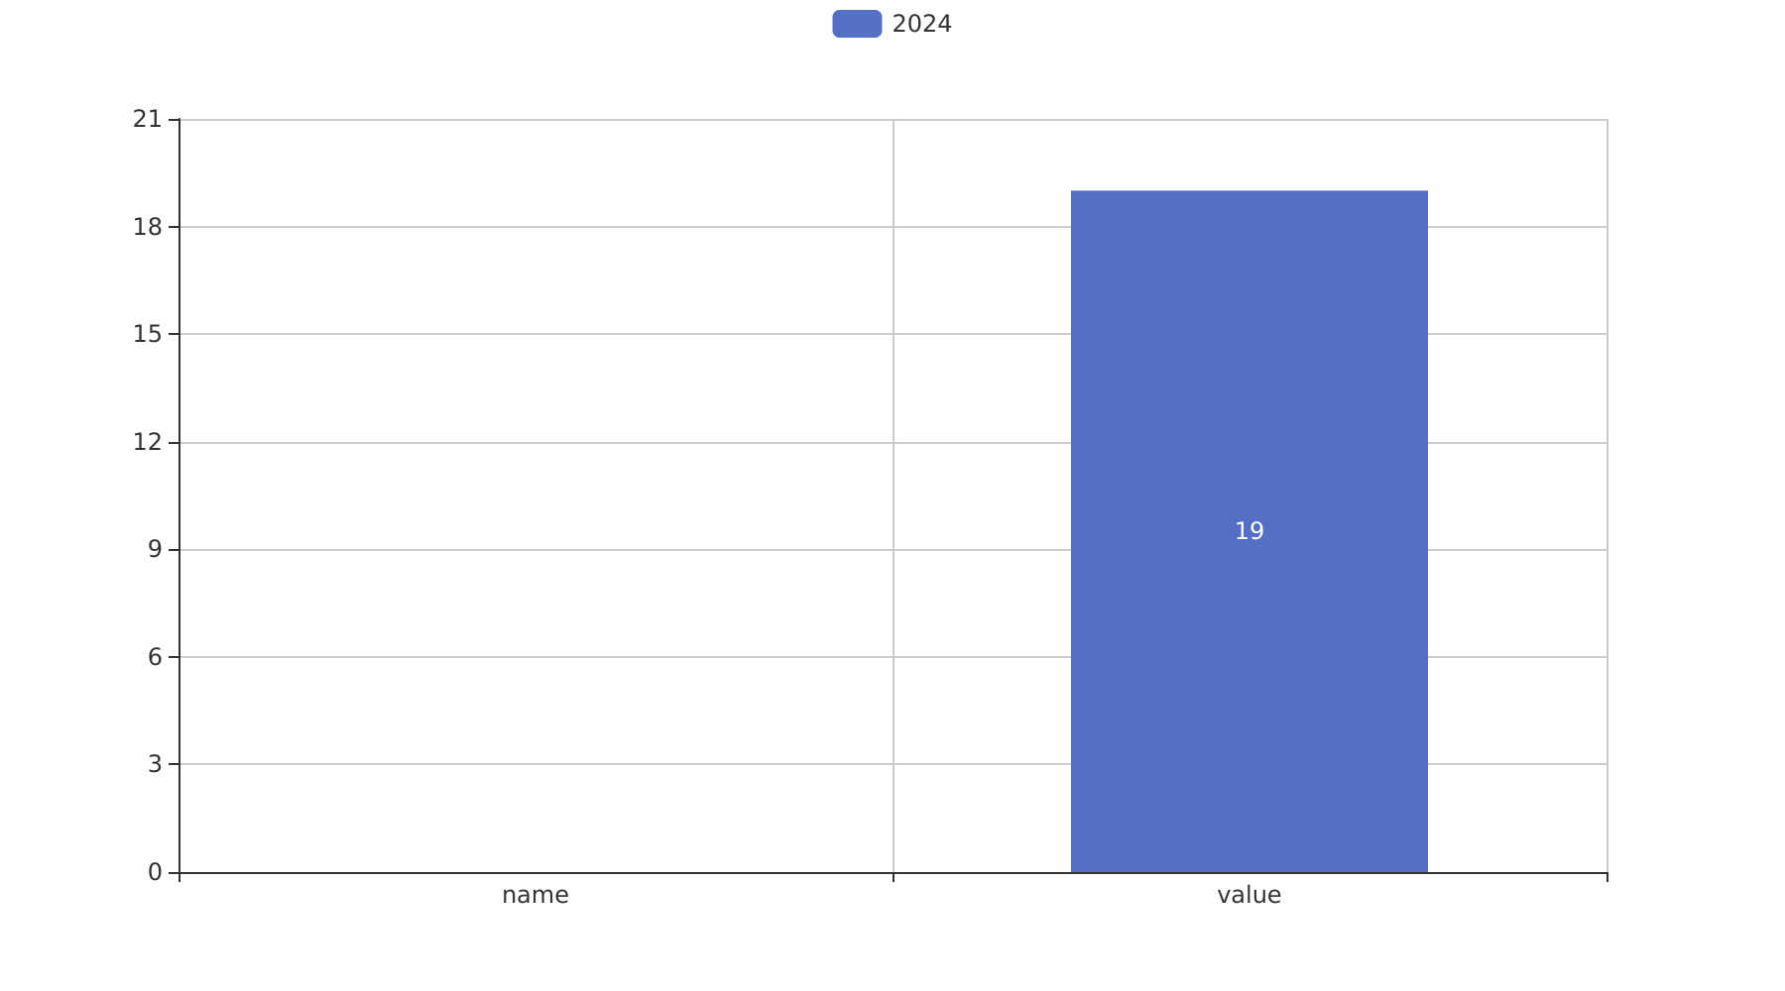

责任单位任务承担情况
2024年，责任单位共承担21个项目。项目类型分布：基础设施类项目占比47.62%（10个），研发类项目占比38.10%（8个），环保类项目占比14.29%（3个）。资金执行总额2.1亿元，其中基础设施类项目占执行资金的45%（0.945亿元），研发类项目占40%（0.84亿元），环保类项目占15%（0.315亿元）。平均执行率85%。
各责任单位的具体表现如下：
单位201共承担8个项目，其中基础设施类项目4个，研发类项目3个，环保类项目1个。资金执行总额0.84亿元，基础设施类项目执行资金0.378亿元，研发类项目执行资金0.336亿元，环保类项目执行资金0.126亿元。平均执行率87%。
单位202共承担7个项目，其中基础设施类项目3个，研发类项目2个，环保类项目2个。资金执行总额0.63亿元，基础设施类项目执行资金0.27亿元，研发类项目执行资金0.216亿元，环保类项目执行资金0.144亿元。平均执行率83%。
其他单位共承担6个项目，其中基础设施类项目3个，研发类项目3个，环保类项目0个。资金执行总额0.63亿元，基础设施类项目执行资金0.297亿元，研发类项目执行资金0.324亿元，环保类项目执行资金0亿元。平均执行率84%。
预算执行率方面，单位201、202和其他单位的预算执行率分别为87%、83%和84%。预算执行率较高的单位201在项目管理和资金使用上表现出较高的效率和合规性，而其他单位的执行率略低，但整体上仍保持在较高水平。各责任单位在项目执行过程中均表现出良好的战略一致性，确保了项目的顺利推进。
责任单位任务承担情况柱状图
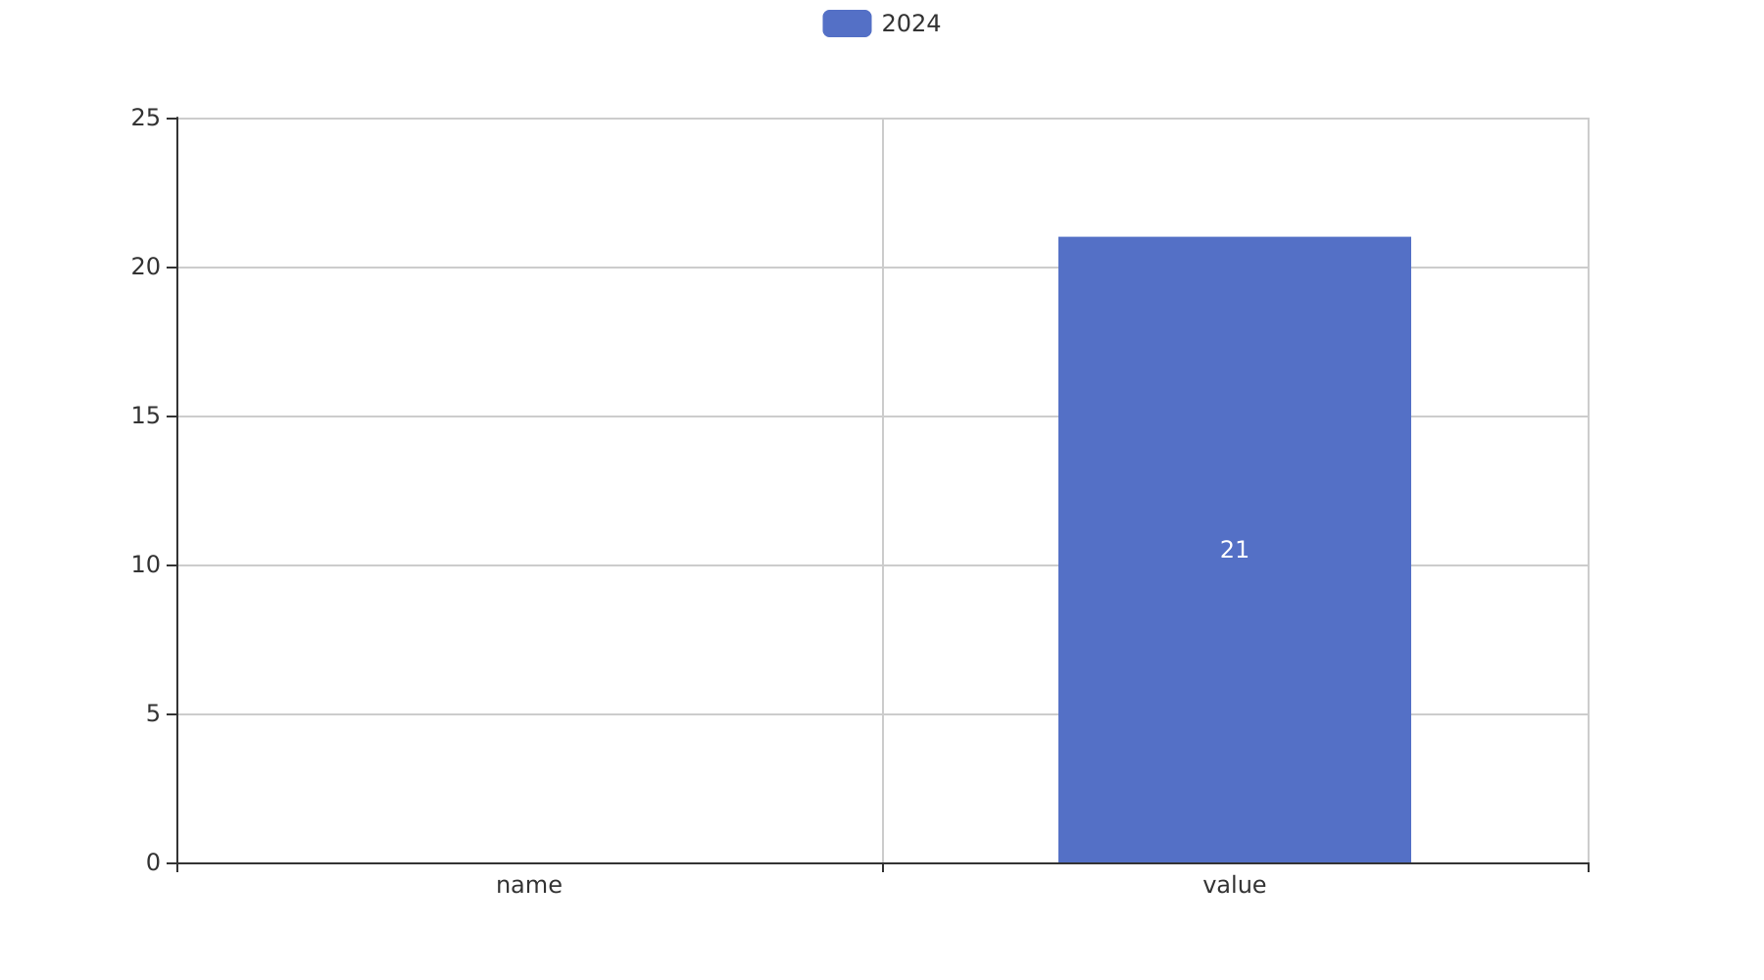

项目经费执行情况
2024年，项目经费执行总额为21567万元。其中，研发类项目执行资金为10783.5万元，占总执行资金的50%；基础设施类项目执行资金为7550.1万元，占总执行资金的35%；环保类项目执行资金为3233.4万元，占总执行资金的15%。平均执行率为85%，其中研发类项目的平均执行率为87%，基础设施类项目的平均执行率为84%，环保类项目的平均执行率为82%。
预算执行率方面，201单位的执行率为86%，202单位的执行率为84%，其他单位的执行率为85%。需要注意的是，预算执行率数据在3/10单位中不可用，这可能影响整体分析的准确性。从资金使用效率来看，各负责单位均保持了较高的执行率，体现了良好的资金管理能力和项目推进效率。
从战略角度来看，研发类项目的高资金占比和执行率反映了组织对技术创新和产品开发的重视，有助于提升核心竞争力和市场响应速度。基础设施类项目的资金投入则确保了组织运营的基础支持，环保类项目的资金使用则体现了组织对可持续发展的承诺，符合当前社会对环保的高要求。

项目报告总结
2024年共立项19个项目，同比数据暂无。项目类型分布：基础设施类占比0%（0个），研发类100%（19个），环保类0%（0个）。资金执行总额2.1567亿元，其中研发类项目占执行资金的100%（2.1567亿元），平均执行率100%。
项目来源情况显示，所有19个项目均来自单一来源。负责单位承诺情况方面，共有21个负责单位参与项目，每个单位平均负责0.9个项目。项目资金执行方面，所有项目均按计划执行，无资金执行率低于100%的情况。
报告总结部分强调了项目在研发领域的集中度，以及资金的高效利用。所有项目均按计划推进，未出现资金执行率低于预期的情况，体现了组织在项目管理和资金使用上的高效和合规。然而，项目来源的单一性可能影响项目的多样性和创新性，建议未来在项目来源上进行多元化探索，以增强项目的综合竞争力和可持续发展能力。

